**Отчёт о проведённом мастер-классе**

«**Пластилиновый мультик вместе с детьми**»

Подготовила: Заболотнева И.Б., преподаватель психолого-педагогических дисциплин.

Мастер-класс «**Пластилиновый мультик вместе с детьми**» проходил 28.02.2018 года. Взаимодействие студентов группы 32 специальности Дошкольное образование с дошкольниками и сотрудниками МКОУ СШ №1 структурное подразделение Детский сад г. Дубовки осуществлялось в рамках проекта «Развитие способности к самоорганизации у студентов колледжа посредством создания  пластилиновой мультипликации в совместной деятельности взрослого и ребенка».

Цель мастер-класса: научиться создавать пластилиновый мультфильм по мотивам русской народной сказки «Колобок» совместно с дошкольниками.

Задачи занятия: изучить историю создания пластилиновых мультфильмов; учить лепить из пластилина героев мультфильма используя технологию лепки по образцу; освоить покадровую съемку фигур из пластилина; создать единый продукт, используя компьютерную программу «Киностудия Windows Live» вместе с дошкольниками.

На этапе актуализации знаний о мультипликации дошкольники вместе со студентами в ходе дискуссии выяснили, «какие зарубежные и отечественные произведения они охотно смотрят?», «какие виды мультфильмов они знают» и т.д.

Посмотрев отрывки произведений «Ну погоди!» и «Пластилиновая ворона», студенты пришли к выводу, что отечественные мультфильмы учат доброте, уважению, отзывчивости, умению дружить, не обманывать, быть сильными и смелыми.

|  |
| --- |
| C:\Users\user\Desktop\2018 год\мастер фото пзкл\SA400037.JPG |

На этапе «Вхождение или погружение в тему» мастер-класса будущие воспитатели рассказали о том, что мультипликационный фильм, мультипликация – это анимация, что в переводе с латинского означает «душа», «одушевление» или «оживление». Презентуя первые исторические кадры, студенты представили первого мультипликатора человека по имени Шарль-Эмиль Рено, который в 1908 году создал первый в истории полностью анимированный фильм, который был похож на оживший рисунок мелом по асфальту, он оказался двухминутным. Этот год и считается годом рождения мультипликации.  Так, в него пришли сначала звук, а потом и цвет.

В ходе мастер-класса студентами был представлен плей-каст, подборка фотоматериала по созданию первых советских мультфильмов, дошкольникам предлагалось отгадать названия произведений.

|  |  |
| --- | --- |
|  |  |

Ребятам не составило труда разделить мультфильмы на несколько категорий. Работая по группам и создавая коллаж «Виды мультфильмов», ребята быстро выделили и привели примеры рисованных, кукольных, пластилиновых и компьютерных фильмов.

|  |
| --- |
|  |

Все участники мастер-класса были готовы вступить в обсуждение, отвечая на вопрос, поставленный будущими педагогами: «Из чего делают пластилин?». Педагоги получили полные и интересные ответы. Ребята узнали, что пластилин – это та же [глина](http://infourok.ru/go.html?href=http%3A%2F%2Fnsportal.ru%2Fap%2Fkhudozhestvenno-prikladnoe-tvorchestvo%2Flibrary%2Fvolshebnyi-plastilin), с которой человек знаком уже несколько тысячелетий. Он только технологически усовершенствован и более приспособлен к изготовлению изделий. В состав современного пластилина помимо мелкого очищенного глиняного порошка входят еще и красители, воск.

Для работы по созданию мультфильма, дошкольники были разделены на группы, по выбору героев для лепки. Перед воспитанниками стояла задача: определить героев, какого мультфильма они будут создавать, но долго думать не пришлось, так как все узнали сказку «Колобок».

|  |
| --- |
| C:\Users\user\Desktop\2018 год\мастер фото пзкл\SA400053.JPG |

Работа по созданию пластилиного мультфильма осуществлялась по этапам.

На первом этапе проходило создание сценария, все дружно вспоминали содержание русской народной сказки «Колобок», рассказывая её по ролям.

На втором этапе, распределив роли, познакомились с инструкцией: «будем работать по группам, т.к. в большом коллективе важно чётко распределить обязанности, чтобы добиться продуктивной и слаженной работы. В этом у нас не будет трудностей, т.к. все мы были заинтересованы в результате нашего проекта, да и работы предстоит сделать немало, на всех хватит».

На третьем этапе дошкольники по группам лепили героев, делали фон и другие декорации. В ходе групповой работы было видно: ребятам интересно узнать, как будут выглядеть герои, где будет происходить действие мультфильма.

|  |  |
| --- | --- |
| C:\Users\user\Desktop\2018 год\мастер фото пзкл\SA400055.JPG | C:\Users\user\Desktop\2018 год\мастер фото пзкл\SA400057.JPG |

Четвёртый этап основывался на процессе «Оживления» героев с помощью покадровой съемки. Дошкольники двигали своего героя по сценарию. После каждой фазы движения делали один кадр, каждый раз вспоминая содержание сказки.

|  |  |
| --- | --- |
| C:\Users\user\Desktop\2018 год\мастер фото пзкл\SA400062.JPG | C:\Users\user\Desktop\2018 год\мастер фото пзкл\SA400065.JPG |

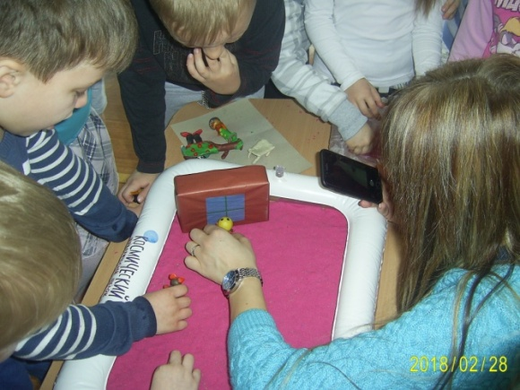

Озвучивание персонажей на пятом этапе, отмечалось добавлением звуковой дорожки и титров.

На шестом этапе дошкольники с радостью смотрели готовый мультфильм.

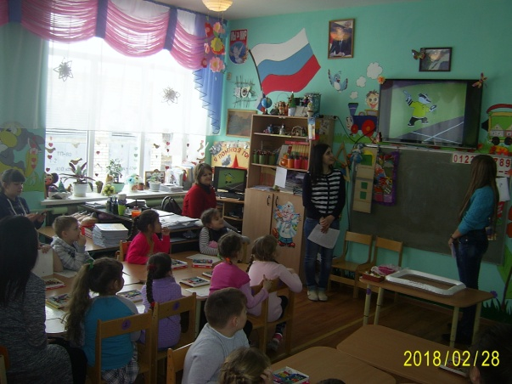

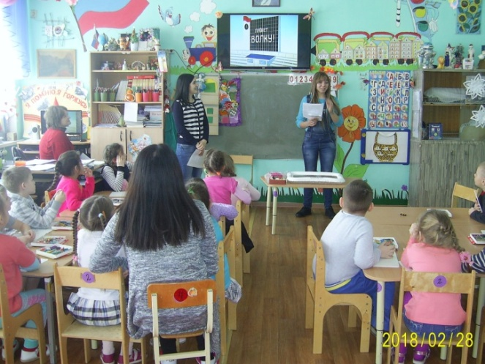

Подводя итоги встречи, будущие воспитатели сделали акцент на достижения цели мастер-класса, создание собственного пластилинового мультфильма по мотивам русской народной сказки. Ведь  авторский мультфильм – это позитивные эмоции, хорошее настроение и интересный опыт.

Рождение мультфильма – длительный и сложный процесс. Мы со студентами попытались донести ребятам основы творческого процесса, понять принципы съемки, освещения и т. д. ведь именно в действии постепенно и познаются секреты анимационного мастерства.

В ходе мастер-класса дошкольники попробовали себя в разных ролях, они были сценаристами, режиссерами, художникоми-мультипликаторами, звукорежиссерами и фотооператорами. А самое главное для воспитателя ДОУ в ходе создания мультфильма, научить дошкольников работать в группах, научить прислушиваться к мнению остальных.

